**Офісні технології**

Звіт з лабораторної роботи № 2

Студента групи ПЗ-21у-1

Войцехова М.О.

**Мета:** Отримання навичок створення та використання обробників подій для активізації елементів інтерфейсу у проекті VBA на основі обробки подій на рівні: робочого аркуша, робочої книги, основної прикладки

В ході виконання лабораторної роботи необхідно:

Активізація елементів інтерфейсу (наприклад, вивести інформаційне повідомлення) у проекті VBA на основі обробки подій на рівні:

1) робочого аркуша,

2) робочої книги,

3) основної прикладки.

Створення та використання обробників подій:

o реалізувати обробку подій на кожному рівні – 2 варіанти (робочого аркуша, робочої книги, основної прикладки): 1) відповідно до зазначених в індивідуальному варіанті подій, 2) а також по одному прикладу обробки подій на вибір здобувача освіти;

o правильно застосувати угоди за замовченням щодо обробки подій різних рівнів, значення властивості EnableEvents об`єкта Application і т.п., продемонструвати можливості включення та виключення обробки подій програмно (при функціонуванні підсистеми),

o реалізувати для обробки подій на рівні основної прикладки такі елементи програмування власних об`єктів:

o створення модуля класу,

o оголошення об`єктної змінної рівня модуля з ключовим словом WithEvents,

o зв`язування змінної, що оголошена в модулі класу, з об`єктом Application (через нову змінну – екземпляр класу).

**Хід роботи**

Додано події на рівні аркуша(перед відправленням до печаті та перед закриттям файлу). Показано на рисунках 1,2.

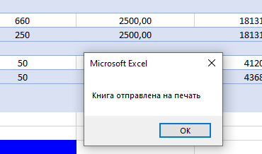

Рисунок 1 – Повідомлення перед печаттю

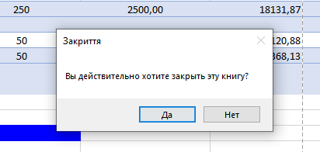

Рисунок 2 – Повідомлення перед закриттям

Додано події на рівні аркуша (перехід на новий, зміна кольору комірки при 2 нажатті), показано на рисунках 3,4.

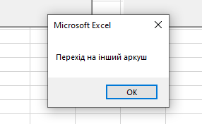

Рисунок 3 – Повідомлення після переходу на новий аркуш

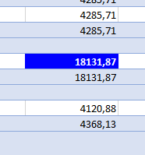

Рисунок 4 –Зміна комірки

Додано події при запуску книги та переходу між аркушами, показано на рисунках 5,6.

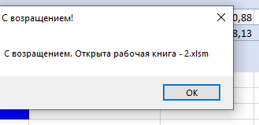

Рисунок 5 –Відкриття книги

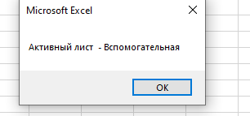

Рисунок 6 –Перехід між аркушами